**Estado del arte en el algoritmo hormiga**

Erik de Jesús G. Arteaga, Leticia Martinez Cazares y Marco Antonio Rojas

Facultad de Ciencias de la Computación, BUAP

Av San Claudio 14 Sur, Cd Universitaria, 72592 Puebla, Pue

Logística

**Resumen.**

En este documento ofrece una perspectiva general de la metaheurística de optimización basada en colonias de hormiga, se analizan los algoritmos Sistema de Hormigas, Sistema por Colonias de Hormigas y Sistema de Hormigas Max-Min. Estos han sido ampliamente utilizados en la selección de rutas de distribución cercanas a las óptimas en problemas de distribución de mercancías. Se evidencia además la necesidad de escoger cuidadosamente los parámetros para aplicar el algoritmo ya que de ellos depende en gran medida su eficacia. En adición, la implementación de este procedimiento constituye una herramienta de alto valor añadido para la toma de decisiones. Su comprobación ante instancias de Problemas del Viajante de complejidad reconocida así lo demuestra.

**Palabras Clave: , Ant Colony Optimized , VPR, swarm intelligence**

**1 Introducción**

El Algoritmo de Colonias de Hormigas (“Ant Colony Optimization” ACO según sus siglas en inglés), una metaheurística presentada por vez primera en 1992 por Marco Dorigo. Este tipo de algoritmos están basados en el comportamiento de las colonias de hormigas, tal como su nombre sugiere, y pertenecen al campo de algoritmos basados en el comportamiento de enjambres (“swarm intelligence”), un campo de estudio relativamente nuevo que ha derivado en el campo de la robótica de enjambres, una nueva metodología para el estudio del comportamiento colectivo y de la interacción entre grupos de robots entre ellos y con el ambiente que les rodea.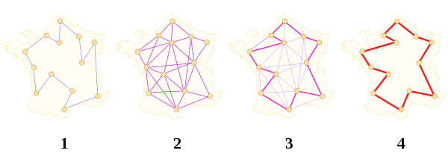

Derivado del comportamiento de entes individuales que actúan en grupo aparece el concepto de inteligencia de enjambre (“Swarm intelligence” en inglés), crucial en el campo de la inteligencia artificial. La inteligencia de enjambre engloba el comportamiento colectivo de sistemas descentralizados y que se organiza de forma autónoma sin dirección por parte del exterior, ya sean estos naturales o artificiales.

Los sistemas basados en el concepto de inteligencia de enjambre consisten en una población de individuos que interactúan de forma local entre ellos y con el ambiente sin interferencia de agente externo alguno que les dirija. Dichos individuos siguen reglas muy simples y no existe una estructura centraliza de control que dirija el comportamiento de los individuos del grupo.

Los individuos del grupo actúan de forma aleatoria, pero las interacciones de unos individuos miembros del grupo con otros y con el entorno, causan la aparición de un fenómeno emergente de comportamiento inteligente colectivo, desconocido por parte de los individuos del grupo pero provocado por ellos aunque de forma no intencionada.

El problema en cuestión es el de una empresa de logística que se dedica a la distribución de vehículos a concesionarios mediante transporte por carretera, empleando para ello camiones con remolques de capacidad variable. Este problema se trata en realidad de un subproblema de un Sistema de Transporte Intermodal de mayor envergadura*. En una primera aproximación se podría clasificar el caso de estudio como un problema perteneciente a la bien conocida clase de problemas de enrutamiento de vehículos (VRP, Vehicle Routing Problem), al cual, posteriormente, se le irían añadiendo objetivos adicionales a conseguir para así ir incrementando la dificultad del planteamiento de forma progresiva. El problema VRP más básico supone la existencia de un depósito central que cuenta con una flota de vehículos homogénea y debe atender a un conjunto de clientes geográficamente dispersos. El objetivo es entregar bienes a este conjunto de clientes con demandas conocidas, al mínimo coste, encontrando las rutas óptimas que se inician y terminan en el depósito. Cada cliente es servido una única vez y los vehículos de transporte llevarán la carga sin exceder su capacidad máxima disponible. Las características de los clientes, depósitos y vehículos, así como las diferentes restricciones operativas sobre las rutas, dan lugar a diferentes variantes del problema. A continuación se citan algunas de las más conocidas:

* Problema con restricción de capacidad (Capacitated VRP – CVRP)
* Problema con ventanas de tiempo (VRP with Time Windows – VRPTW)
* Problema con múltiples depósitos (Multiple Depot VRP – MDVRP)
* Problema de entregas divididas con diferentes vehículos (Split Delivery VRP – SDVRP)

Además de estas variantes existen muchas más, e incluso pueden formularse modelos en los que se combinen varias de ellas.

El VRP es un problema de optimización combinatoria en el cual el número de soluciones factibles aumenta de forma exponencial con el número de clientes a visitar y se trata de una generalización del también conocido problemas TSP (Travelling Salesman Problem). El TSP es un problema NP-completo ampliamente estudiado debido a que es fácilmente descriptible pero difícil de resolver. Además, sirve de formulación para un gran número de casos prácticos del mundo real. Un problema NP es aquel para el que existe un algoritmo que verifica en tiempo polinomial para cada instancia si la respuesta “si” es correcta. Se puede decir que los problemas NP-completo son los problemas más difíciles de la clase NP, por lo que existe una gran motivación para el estudio y obtención de heurísticas para su resolución. El origen del problema VRP fue introducido por Dantzing y Ramser (1959), quienes describieron una aplicación real acerca de la entrega de gasolina a las estaciones de servicio y propusieron la formulación matemática a este problema. Cinco años después, Clarke y Wright (1964) propusieron el primer algoritmo que resultó efectivo para resolverlo, dando comienzo así a la amplia investigación en el área del enrutamiento de vehículos. Esta actividad es frecuente y costosa para muchas empresas, por lo que pequeñas mejoras en su eficiencia pueden provocar grandes reducciones de costes.

**2 Problema**

La empresa de logística divide el mapa de la geografía española en zonas de operación, cada una de las cuales contiene uno o más depósitos a los cuales llegan los pedidos y de los cuales se recogen los automóviles a distribuir. La gestión de los camiones de cada zona es llevada a cabo por un operador de tráfico, cuya función es la de asignar cargas a los camiones de forma que éstos cumplan una serie de restricciones y objetivos perseguidos y, posteriormente, despacharlos hacia su destino. Las restricciones a seguir son relativas a la capacidad (el camión no podrá transportar más carga de la que su capacidad máxima le permite) y a ventanas de tiempo (los pedidos no pueden ser entregados más tarde de la fecha indicada). En cuanto a los objetivos a conseguir se pretende, por un lado, maximizar el coeficiente de carga de cada uno de los camiones. Por otro lado se desea minimizar la cantidad de kilómetros que el camión viaja en vacío o con un factor de carga considerado demasiado pequeño. Por último es también interesante evitar la dispersión geográfica, es decir, intentar que las ciudades de destino se encuentren relativamente próximas al emplazamiento en el cual se cargue el camión.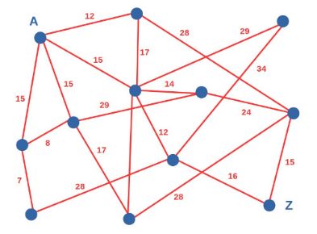

Los camiones estarán disponibles para servir nuevos pedidos una vez que hayan finalizado su ruta actual y hayan entregado las cargas correspondientes. Puesto que se pretende evitar que los camiones se encuentren ociosos, es deseable que cada uno de ellos finalice su ruta en o cerca de lo que se denomina un punto de recarga óptimo (PRO). Un PRO se trata de un depósito en el cual, por experiencia previa y datos históricos, se sabe que llegará un gran número de pedidos en instantes posteriores. De esta forma se evita tanto que un camión se encuentre estacionado en un almacén al que no llegan pedidos como que realice viajes con un bajo factor de carga. Esta forma de operar pone de manifiesto el hecho de que los camiones no realizan una distribución centralizada en torno a un único almacén, sino que pueden circular por todo el mapa saltando de zona en zona de operación. En otras palabras, no se impone la restricción de que un camión tenga que volver a su depósito de salida tras finalizar su reparto.

**3 Metodología**

La metodología que se aplicará será en de Swarm Intelligence. Estos algoritmos pertenecen al campo de la swarm intelligence o inteligencia de enjambre, y están compuestos por individuos simples que cooperan de forma auto-organizada, es decir, sin ninguna forma de control central sobre los miembros del enjambre. ACO es una técnica de optimización de propósito general basada en el comportamiento de colonias de hormigas reales, concretamente en las feromonas que depositan entre la comida y el nido para marcar de esta forma el mejor camino encontrado, Beckers et al. (1992) y Goss et al. (1989). La cantidad de feromonas en un camino aumenta cada vez que una hormiga lo atraviesa. A medida que esta cantidad incrementa, la probabilidad de que una hormiga siga ese camino también lo hace, por lo que la cantidad de feromonas en el camino más corto será mayor después de un determinado tiempo y, como consecuencia, un mayor número de hormigas tenderán a seleccionar dicho camino. Sin embargo, la decisión de seguir un camino o no nunca es determinista, por lo que se permite la continua exploración de rutas alternativas. Estos algoritmos utilizan también un procedimiento de evaporación que reduce la cantidad de feromona a lo largo del tiempo, poniendo así más énfasis en nuevas direcciones de búsqueda para evitar quedarse estancado por decisiones pasadas. En la mayoría de estos algoritmos cada hormiga construye una solución según una regla de decisión basada en dos parámetros: valores de las feromonas locales (cómo de bueno era el movimiento en el pasado) e información heurística local (basada en una información a priori como por ejemplo la distancia del movimiento). Por tanto, uno de los aspectos más importantes en el estudio de algoritmos heurísticos es el balance entre intensificación y diversificación. Demasiado énfasis en la primera puede producir que los agentes converjan en un óptimo local y demasiado énfasis en la segunda puede causar un estado inestable. Sin embargo, estos dos factores son esenciales, ya que es necesario acelerar la convergencia y utilizar la diversificación para encontrar mejores soluciones.

Para los parámetros los elementos tendrán que cumplir ciertos requisitos:

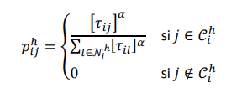

𝑝 = la probabilidad que la hormiga ℎ escoja el componente 𝑗 en la decisión 𝑖,

𝜏 =intensidad del rastro de feromonas en la opción 𝑗 de la decisión 𝑖.

𝛼 es un parámetro y 𝒞 es el conjunto de componentes que se pueden añadir en la decisión 𝑖 de la hormiga ℎ.

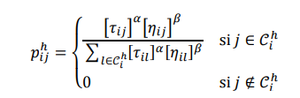

Donde 𝜂 es el parámetro con la información heurística del componente 𝑗 en la decisión 𝑖 y 𝛽 es un parámetro.

Evaporación de las feromonas, donde p=”parámetro de evaporación.” https://lh3.googleusercontent.com/bRt_e8n4Zl4sMAJvCSsJOFFb_ry4lGKz62TVdmkgAjssrQv35S7TQUscx9hrJlQ15ZKzHRhbVzv_1_0EMyQuOtxbOpyZTWYyFRDcxn1ucmWEzKNIwHurLjVlHA3IFaTMPDc9YieHHRVIOIjh-A

https://lh5.googleusercontent.com/3pes403c6TFRaYFz81kB__SHdA6Z6CaurV0iMIRcOdPi3ne2z8_S4dqk_ZgZydff_h9nwSpMw2evhO2ffABGaPQXp_PiYXhGgyxDwpR4BOizAFxKlcXqK69U13Kqx_OMvswM61K9uqlYVu8_awDepósito de feromonas

La fórmula para evaluar la calidad de la solución $g\left(s^{h}\right)= \frac{Q}{L_{h}}$ donde Q es la constante y L es la longitud del camino de la solución encontrada por la hormiga h.

Finalmente, utilizando el valor de la feromona depositada en esta iteración, se actualiza el valor de feromona que se utilizará en la siguiente iteración del algoritmo

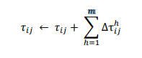

Se mostrará como debe quedar el código basándonos en el algoritmo, mostrándolo en pseudocódigo

1. Inicialización de la feromona

2. Mientras (criterio _ de _ terminación _no_ Satisfecho)

Para cada Hormiga

Generar Solución (usa Regla de Transición)(aporte local de feromona)

Fin para(Refinamiento de soluciones con búsqueda local)

Elegir mejor hormiga de la iteración y actualizar mejor hormiga global(en base a la bondad de la solución)

Aporte global de feromona

Evaporación de feromona

3. Fin de mientras

Fin de Procedimiento

**4 Resultados**

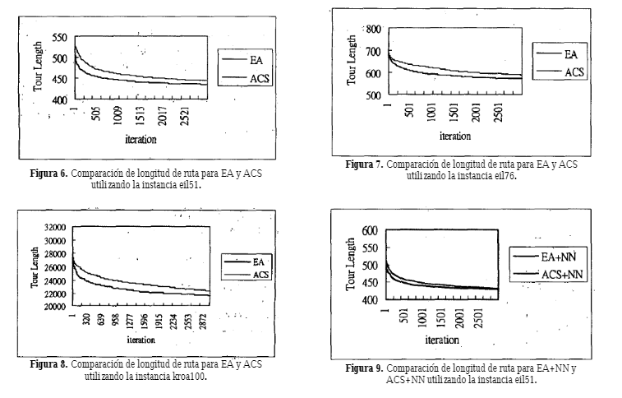

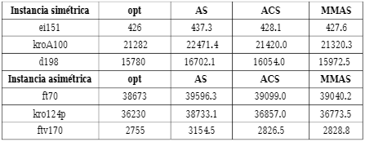

Los resultados computacionales de la Tabla 1 muestran que el algoritmo MMAS consigue el mejor rendimiento. Teniendo en cuenta los resultados obtenidos para el algoritmo AS se puede decir que su desempeño es muy pobre en comparación con el resto. Por otro lado, también es apreciable que la ventaja de MMAS sobre ACS con respecto a la calidad de la solución es más notable en las instancias simétricas que en las asimétricas. Algunos de los algoritmos ACO propuestos recientemente solventan los inconvenientes que presentan los métodos tradicionales y proporcionan mejores soluciones. Es el caso del M-MMAS y su predecesor MMAS, los cuales se aplican a la instancia Eil51 de la librería TSPLIB para poder realizar una comparativa. Ambos ejecutan las mismas iteraciones y utilizan el mismo número de hormigas. En el caso del M-MMAS se va aumentando el número de elementos (ciudades) mutadas para así también poder comprobar como el número de elementos mutados afecta a la longitud de la ruta de la solución, tal y como se puede comprobar en la Figura 1. La mejor solución conocida para esta instancia es 425. La Figura 1 muestra que la longitud media de la ruta solución de la instancia Eil51 solucionada con M-MMAS es más corta para cualquier número de ciudades mutadas que en el caso de MMAS.

**5 Conclusiones**

En este algoritmo nos dimos cuenta lo maravillosa qué puede ser la naturaleza ya que en muchos casos fue muy útil.

A día de hoy se han propuesto multitud de variantes de los algoritmos ACO originales, resultando algunas de ellas más exitosas que otras. La optimización basada en colonias de hormigas se trata de una metodología relativamente joven en comparación con otras tales como computación evolutiva, búsquedas tabú o simulated annealing. Aún así, se ha demostrado que estos algoritmos son bastante flexibles y eficientes.

La revisión del estado del arte aquí expuesta, centrada en el estudio de la aplicación de algoritmos ACO a problemas TSP y VRP, permite realizar una primera aproximación al planteamiento del problema concreto a resolver que presenta la empresa logística. Algunos de los algoritmos estudiados podrían servir como herramienta para su resolución aunque, debido a la complejidad del problema, se prevé que la solución final estará implementada mediante un algoritmo híbrido que permita alcanzar todos los objetivos previamente descritos.

**Referencias**

1. https://www.researchgate.net/publication/259391975_Implementacion_del_algoritmo_de_las_Hormigas_MAX-MIN_para_la_seleccion_de_rutas_de_distribucion.
2. https://www.researchgate.net/publication/267428083_Estado_del_arte_de_algoritmos_basados_en_colonias_de_hormigas_para_la_resolucion_del_problema_VRP
3. http://bibing.us.es/proyectos/abreproy/5760/fichero/PFC_Jesus_Vazquez.pdf
4. https://upcommons.upc.edu/bitstream/handle/2099.1/17206/Memoria.pdf?sequence=1&isAllowed=y
5. http://reaxion.utleon.edu.mx/Art_Algoritmo_genetico_y_algoritmo_de_sistema_de_hormigas_aplicados_al_problema_del_agente_viajero.html
6. S. Alonso, O. Cordón y I. y. H. F. Fernández, «La Metaheurística de Optimización Basada en Colonias de Hormigas: Modelos y Nuevos Enfoques,» 2004
7. M. Dorigo y V. y. C. A. Maniezzo, «The Ant System: Optimization by a colony of cooperating agents,» vol. 26, pp. 1-13, 1996
8. Goss, S.; Aron, S.; Deneubourg, J.L.; Pasteels, J.M. (1989). Self-organized shortcuts in the argentine ant. Naturwissenschaften, Vol. 76, pp. 579–581.
9. Zhao, N.; Wu, Z.; Zhao, Y.; Quan, T. (2010). Ant colony optimization algorithm with mutation mechanism and its applications. Expert Systems with Applications, Vol. 37, No. 7, pp. 4805-4810.
10. Li, L.; Ju, S.; Zhang, Y. (2008). Improved Ant Colony Optimization for the Traveling Salesman Problem. International Conference on Intelligent Computation Technology and Automation, pp. 76-80.